**Тема 6:** Реле времени.

**Цель :** Усвоить систему составление простых схем с реле времени.

**Порядок выполнения работ:**

1) Выполнить пошаговую инструкцию.

2) Организовать предложения для улучшения эффективности

3) сделать выводы.

4) ответить на контрольные вопросы.

Задание :

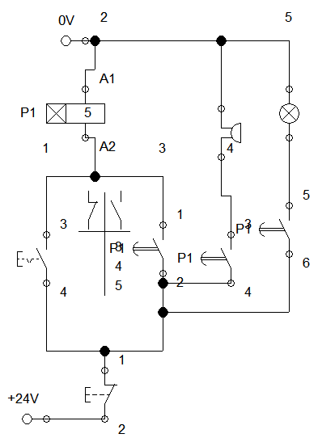

Собрать схему с использованием реле задержки на включение

Вывод: Запуск и остановку можно обеспечивать интервалом задержки, черех реле времени? А еще как?

Пошаговая инструкция.

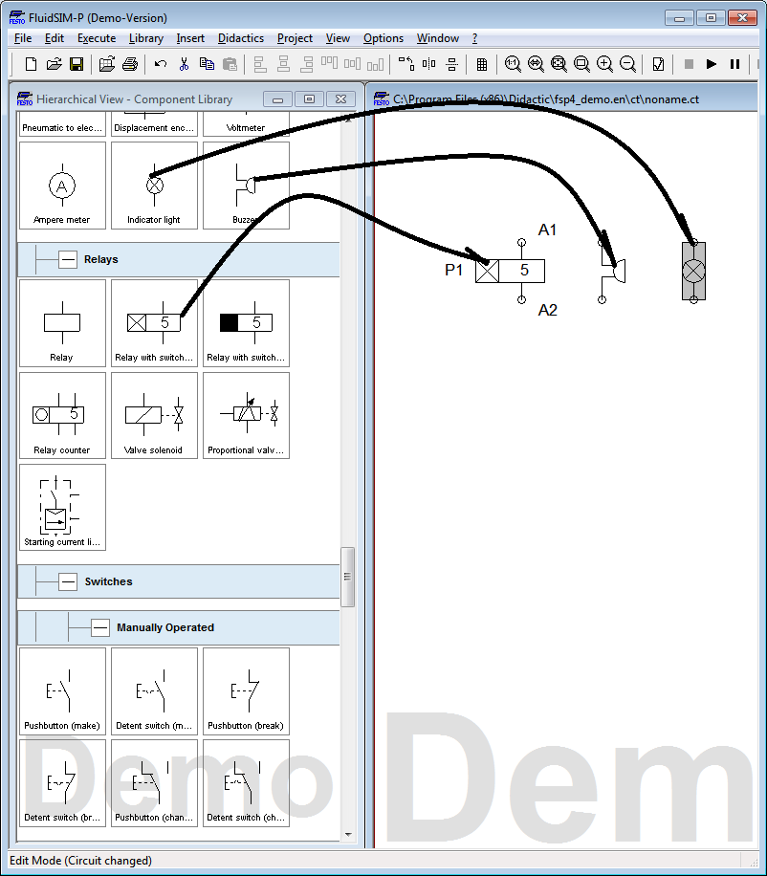

определим элементы схемы.

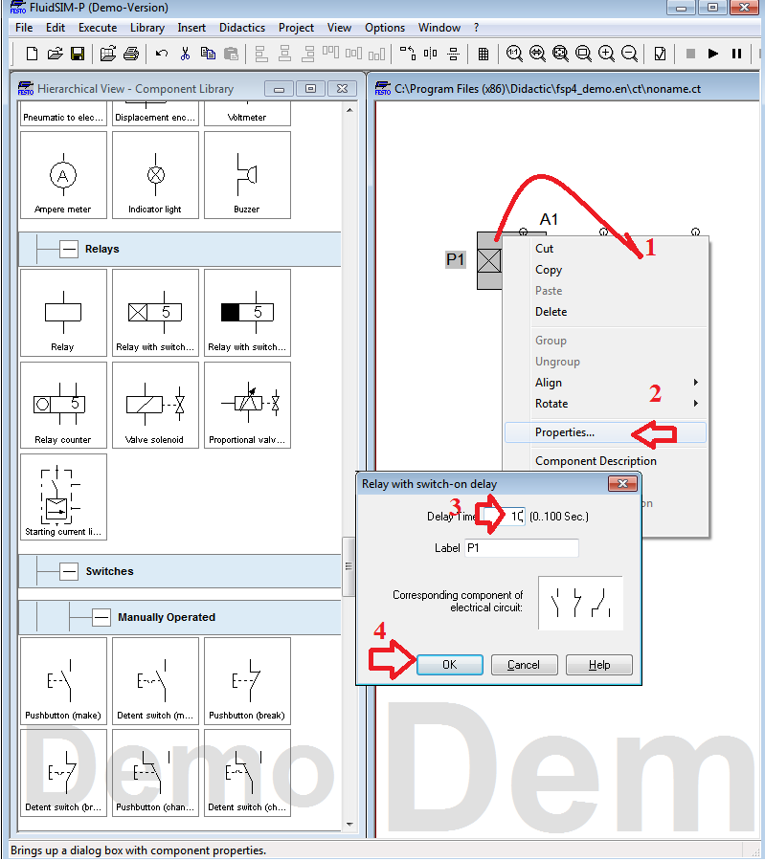настроим реле времени?

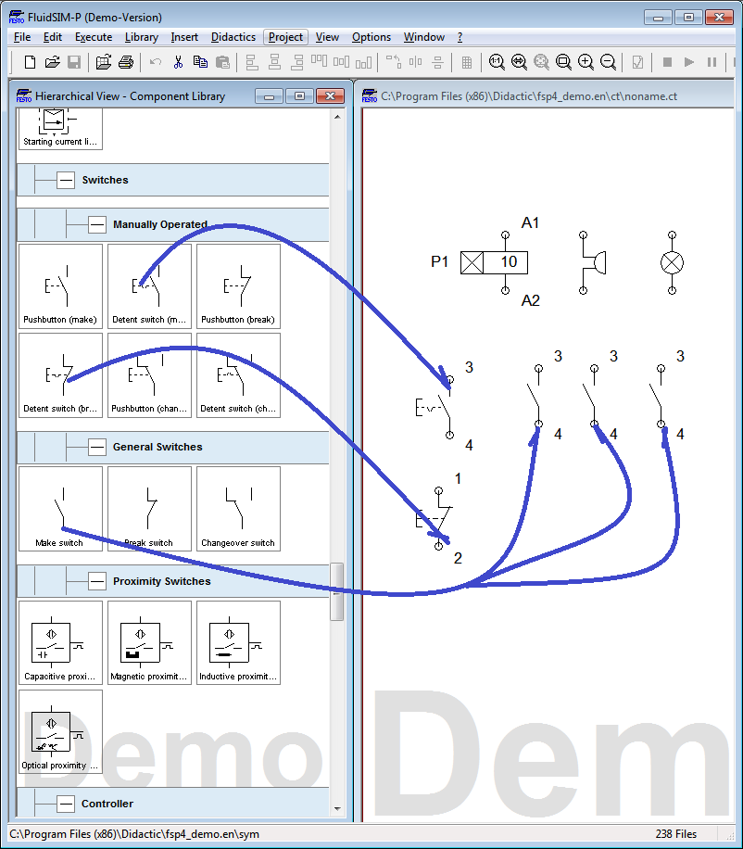

добавим элементы?

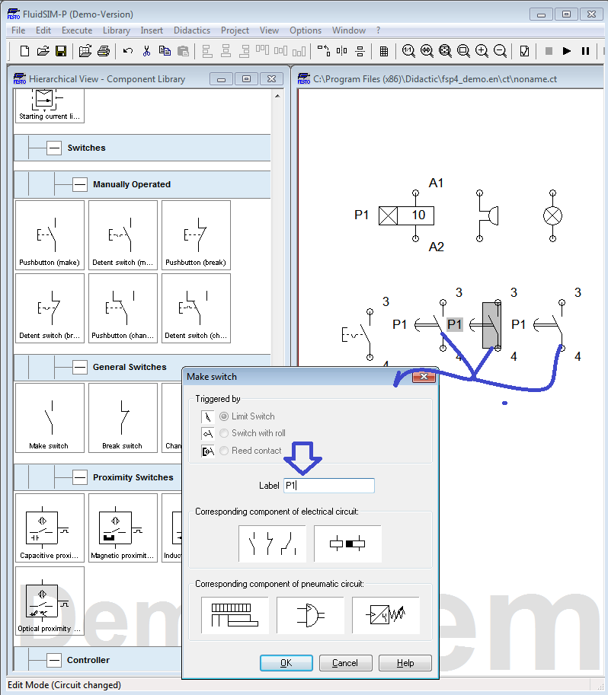

обзовем контакты.

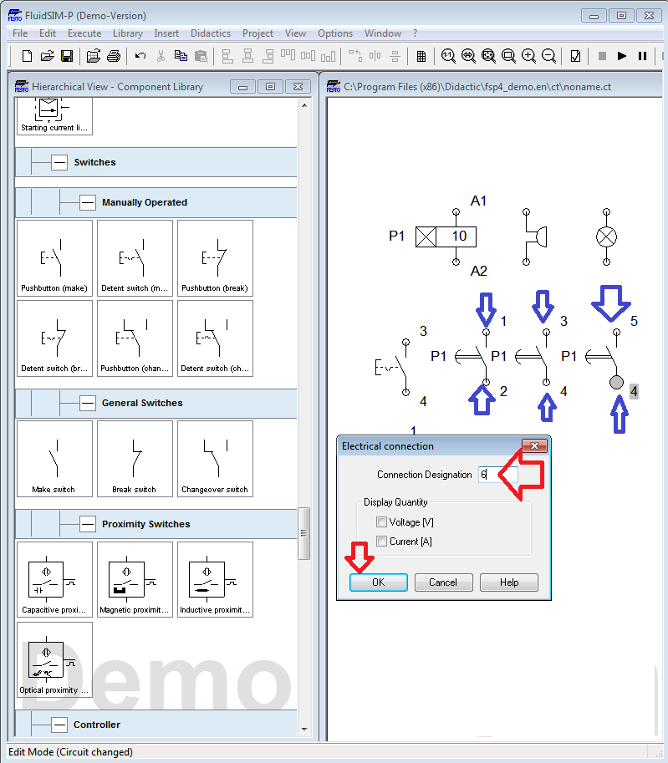

переименуем концы контактов?

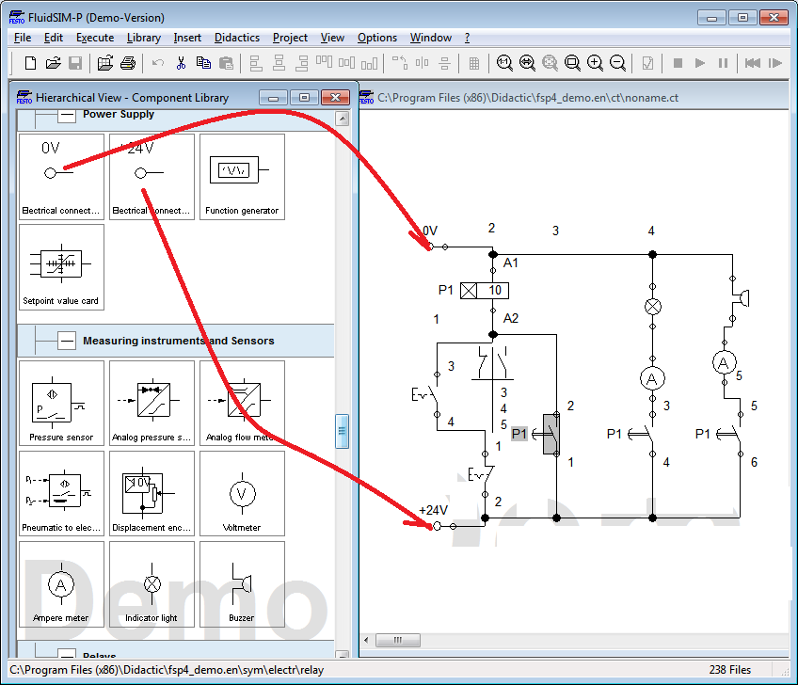

добавим элементы . создадим связи схемы,

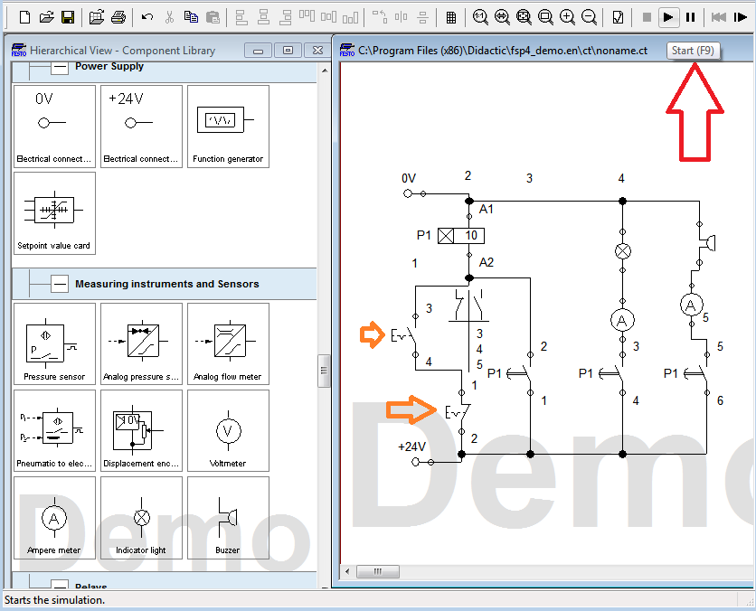

запустим симулятор?

F9?

чёт то не то?

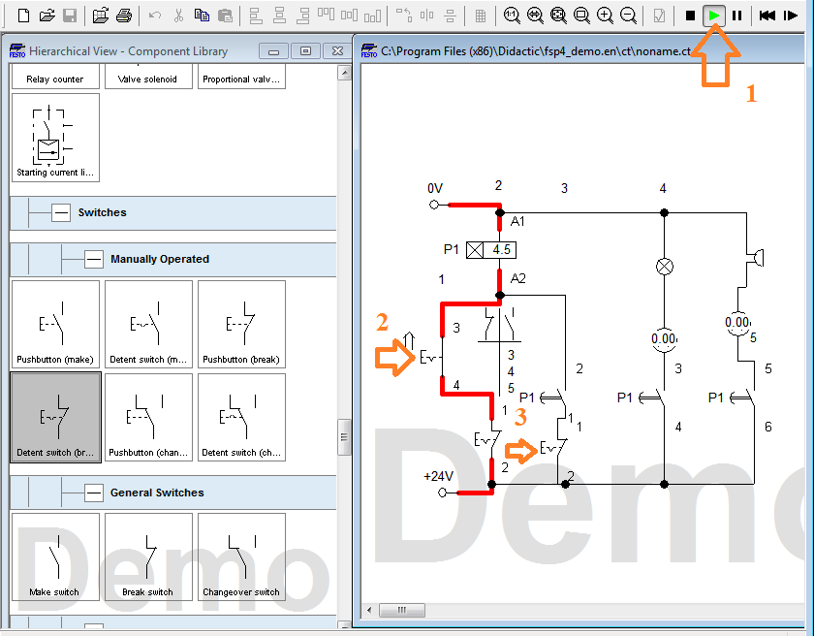

а если доработать и снова запустить согласно рисунку выше?

Вопросы:

1) что лучше ? кнопка с фиксацией или без фиксации?

2) что лучшё? Динамик или лампочка?

3) Где может использоваться реле времени?

4) В чем различие схемы по заданию и схемы созданной?

. Задания по вариантам:

1) добавить еще одну контактную группу к реле времени и задействовать на двигатель постоянного тока?

2) добавить еще одну контактную группу к реле времени и задействовать на запуск индуктивной катушки?

3) добавить еще одну контактную группу к реле времени и задействовать на запуск индуктивной индикатора - лампочки?

4) добавить кнопку , которая выключает звучание.

5) добавить кнопку , которая выключает индикацию.

6) добавить кнопку , которая включает простое реле.

7) добавить еще одну контактную группу к реле времени и задействовать на двигатель постоянного тока?

8) добавить еще одну контактную группу к реле времени и задействовать на запуск индуктивной катушки?

9) добавить еще одну контактную группу к реле времени и задействовать на запуск индуктивной индикатора - лампочки?

10) добавить кнопку , которая выключает звучание.

11) добавить кнопку , которая выключает индикацию.

12) добавить кнопку , которая включает простое реле.

13) добавить еще одну контактную группу к реле времени и задействовать на двигатель постоянного тока?

14) добавить еще одну контактную группу к реле времени и задействовать на запуск индуктивной катушки?

15) добавить еще одну контактную группу к реле времени и задействовать на запуск индуктивной индикатора - лампочки?

16) добавить кнопку , которая выключает звучание.

17) добавить кнопку , которая выключает индикацию.

18) добавить кнопку , которая включает простое реле.